Similaridade
O cérebro humano tende a agrupar automaticamente elementos que compartilham características visuais semelhantes como cor forma tamanho ou orientação para reduzir a carga cognitiva. Em interfaces isso ajuda o usuário a identificar padrões e entender rapidamente quais itens pertencem a uma mesma categoria ou têm a mesma função
Exemplo de imagem:
Todos os thumbnails adotam proporção 16 9 cantos levemente arredondados, mesmo que conteúdos sejam de canais distintos ou temas variados nossa mente os enxerga como um bloco único de recomendações em virtude dessas semelhanças visuais


Continuidade
Preferimos enxergar linhas ou sequências suaves em vez de conjuntos de pontos ou formas desconexas. A continuidade guia o olhar do usuário por um fluxo natural facilitando a navegação e a leitura de trajetos implícitos
Exemplo de imagem:
As tags do youtube seguem uma sequência da esquerda para a direita, fazendo o usuário seguir uma direção imposta pelo youtube.
Fechamento
Mesmo quando recebemos apenas fragmentos de informação nosso cérebro tende a preencher lacunas para formar figuras completas. Esse mecanismo acelera o reconhecimento de contornos familiares e torna interfaces parciais mais interessantes e envolventes.
Exemplo de imagem:
Por questões de carregamento ou design responsivo parte das thumbnails pode ficar cortada ou obscurecida. Ainda assim reconhecemos instantaneamente que são vídeos pois completamos mentalmente o retângulo 16 9 faltante
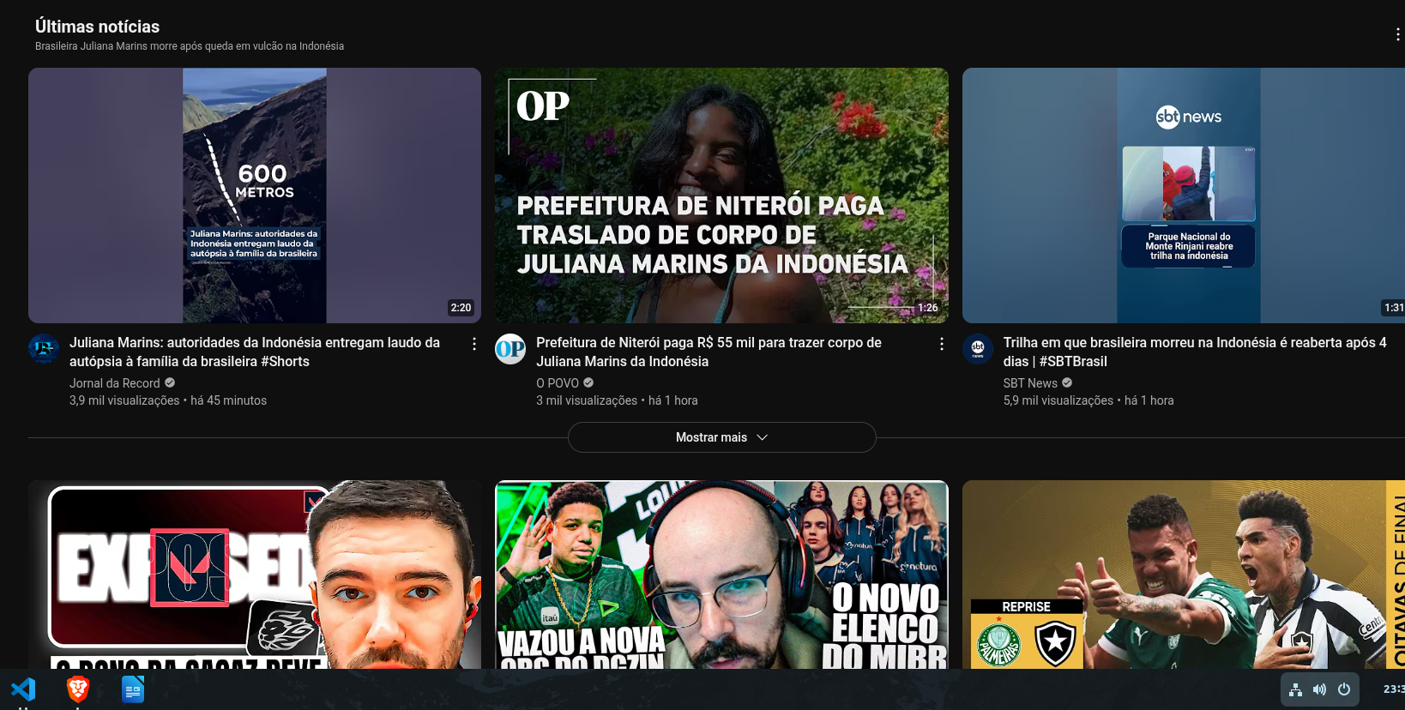

Proximidade
Elementos próximos são naturalmente agrupados, pois nosso sistema visual calcula distâncias mínimas para formar grupos antes de buscar outras semelhanças como cor ou forma.
Exemplo da imagem:
título do vídeo a foto do canal e a breve descrição estão todos muito próximos um do outro abaixo da thumbnail. O espaçamento reduzido faz com que o conjunto seja interpretado como uma única unidade de conteúdo um vídeo em vez de três elementos isolados


Figura-Fundo
Esse princípio descreve a habilidade de distinguir um objeto principal figura de seu pano de fundo fundo. Um contraste claro e uma delimitação adequada fazem com que o elemento principal salte aos olhos enquanto o restante da informação recua para o plano de fundo
Exemplo da imagem:
No site da apple as páginas de produto isolam o dispositivo num fundo branco, sem bordas ou detalhes extras. Isso faz com que o macbook, por exemplo, pareça “flutuar” à frente, capturando sua atenção no primeiro contato.
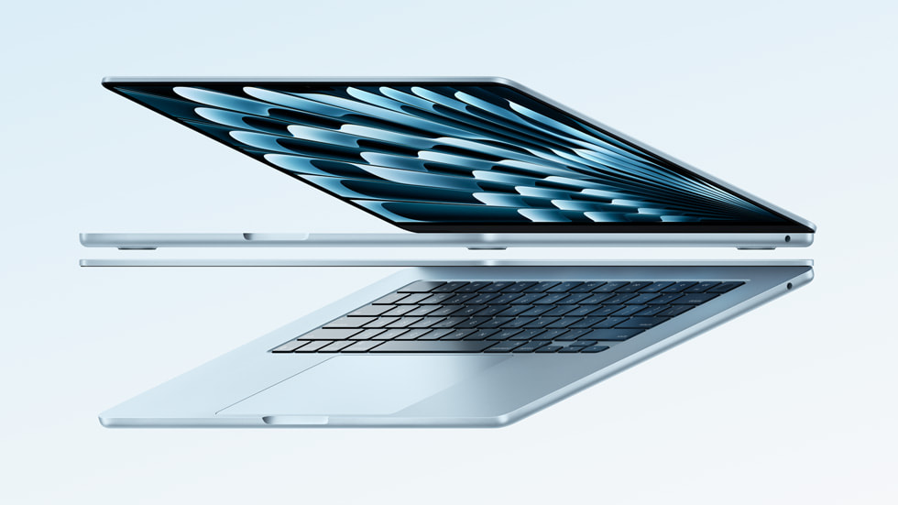

Simetria
A simetria dá sensação de equilíbrio e ordem. Até mesmo estruturas ligeiramente assimétricas são percebidas como pares ou grupos simétricos quando divididas mentalmente por um eixo.
Exemplo da imagem:
mesmo não estando simetricamente certo, nosso cérebro percebe essas estruturas como apenas 1. O nome do canal, sua foto, descrição e links, parecem estranhamente “simetricas” como parte de um todo.


